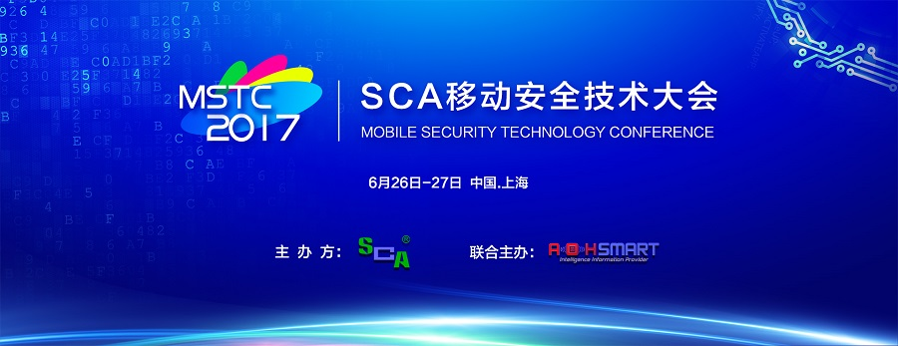
参会注册表
Registration Form
诚意邀请您参加6月27日全天会议。
Invite you toparticipate our conference on June 27th.
请完整填写下面的表格，并尽快提交，截止日期2017年6月20日。
Please complete this form and return to SCA no later 20 June 2017.
请填写参会代表的中英文信息：
Please fill in delegate(s) information in both English and Chinese (if have):
1st Delegate 代表1
姓名 |  | Name
职位 |  | Job Title
部门 |  | Department
公司名称 |  | Organization
手机号码Mobile no. |  | 电话号码Tel
电子邮箱Email

1st Delegate 代表2
姓名 |  | Name
职位 |  | Job Title
部门 |  | Department
公司名称 |  | Organization
手机号码Mobile no. |  | 电话号码Tel
电子邮箱Email

参会费用：
2800元/天
参会费用包含：
- 会议当天自助午餐
- 上、下午茶歇
- 会议资料下载
- 会后总结报告下载
- 3个点增值税普通发票

会议指定账户信息：
公司名称 | 上海奥航智能科技有限公司
开户行名称 | 中国银行上海市南京西路第三支行
银行账号 | 4364 6092 0486

SCA联盟
Contact person联系人：杨海娟
Mobile 手机：189 161 222 61
email：jessica.yang@smart-alliance.com

